Maßeimer 1 Stück 1.000

SCHOMBURG

Eigenschaften

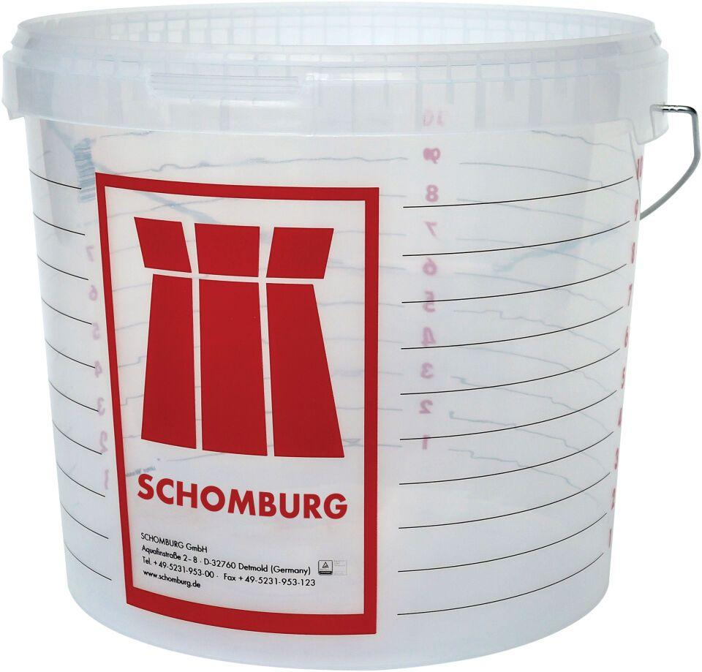

GTIN:

4035854025264

HAN:

200100001